Артикуляционная поза:
- губы раскрыты, нейтральны,
- зубы разомкнуты,
- боковые края языка прижаты к верхним коренным зубам,
- широкий кончик языка поднят к альвеолам и вибрирует.
Подготовительные упражнения:
«Чашечка», «Барабан», «Лошадки», «Грибок», «Гармошка», «Пулемет»...
Постановка:
а) по подражанию со зрительным, слуховым, кинестетическим контролем;
б) с помощью специальных приемов:
- от длительного з-з-з с поднятым к альвеолам кончиком языка,
- от длительного ж-ж-ж с растянутыми в улыбке губами,
- от быстрого и многократного повторения д-д-д,
в) при необходимости параллельно механическим способом вырабатывается вибрация кончика языка.
Основные направления автоматизации:
1. Автоматизация Р (проторного) может проводиться до появления вибрации.
2. РА,РО,РУ,РЫ
3. а) рак рот руль рыба рама ров
Русь рыбак рана робот русский рынок
радио Родина руки рысь работа роза
рукав рыть ракета Рома рубанок рыхлить

б) дыра баранки пирамида мороз творог парус
гора детвора таракан ворона воробей корыто
кора гитара народ дорога борода бурый
нора барабан пирог корова кукуруза старый
баран муравьи порог сорока кенгуру хмурый
буран парашют горох огород орудие перышко
4. АР, ОР, УР, ЫР, ИР, ЕР, ЁР
5. а) бар бор бур мир сквер актёр
дар хор тур пир пионер бобёр
пар сор шнур тир интерьер ковёр
удар двор хмур зефир пенсионер шофёр
омар забор сумбур кефир веер боксёр
загар дозор абажур кумир ветер суфлёр
комар мотор шампур факир катер шахтёр
санитар топор каламбур тапир север монтёр
повар мухомор тамбур мундир мастер костёр
сахар помидор трубадур командир тостер фантазёр
б) карта орден Мурка дырка персик марка
горка бурка фыркать Герда парта корка •
урна ширма первый подарки норка турки
бирка верный фартук норма тужурки стирка
сердце бархат форма бурный мирный термос
арбуз гордый дежурный кирка тёрка картина
горный ажурный кирпич тёртый картон спорный
сумбурный верно зёрна карман зоркий культурный
верба пятёрка каркать тормоз бурда мерка
семёрка картинг форточка шнурки серна дёргать
гармонь корма ферма штурмовать свёрток март
порт барс горн карп старт торт
Марс тёрн горб бард спорт ворс
дёрн герб борт аккорд морс корм
серп корт конверт пирс шторм парк
6. ТРА, ТРО, ТРУ, ТРЫ, АТР, ОТР, УТР, ЫТР то же с согласными Д, К, Б, П, Г
7. а) трава трос труд трын-трава театр трап
тройка трус отрывок осмотр трамвай тропка
труба отрывать метр страх тропинки трубка
острый фетр страус строгий трудный пёстрый
Пётр страна строить трубить ветры осётр
страница стройка струна метры литр странный
метро струя костры центр тетрадь матрос
стружка театры министр астра патрон ватрушка
министры монстр завтра утро петрушка осмотры
фиакр завтрак хитрость сотрудник центры фильтр
б) дракон дроби бодрость друг здравый драка
дрозд космодром другой здравствуй дранка дровни
аэродром друзья здравствуйте драчун дрова кадры
дружить здравие пудра дровосек мудрый дружба
заздравный выдра ведро бодрый дружный
да здравствует! квадрат бедро щедрый подруга
здравница эскадра мудрость кедры вдруг
здравица
в) край кроме кровь круг Крым кран
кролик крот крупа крыса краб крона
кросс крупный крыша краска кромка кроткий
крутой крышка красный крошки кровать кругом
открывать крапива крокус кроссовки крутить закрывать
красавица укроп микроб кружок скрытый красивый
выкройка акробат вокруг мокрый
г) град граната гром груз грузить грамм
грамматика громко груша грузовой грамота игра
грохот грусть грузовик граф играть грозы
грустный нагрузить график награда грозный грубый
грызть градус фотограф грозить грудной грызуны
градусник фотография грохотать группа игры графин
багровый грузди тигры фотографировать
д) брак броня брус храм махровый брат
бродить брусья храбрый хромой брать бродяга
брусника храп хромать браво бросок брызги
храпеть хрупкий бравый бросить брызгать охрана
хруст брасс брови брысь охранник фрак
бранить брод брынза охранять фрамуга зебра
вброд брыкаться сохранить франт кобра добро
бобры хранить фронт швабра набросок обрыв
хроника фрукты
е) право пробка проход пруд врач правда
провод просьба прут враг направо простыня
пробег прыгать овраг правильно продукты прокат
прыгун врать праздник простуда проказник прыжок
врун
8. рупор барьер аэродром разговор температура
мрамор транспорт архитектор проворный скороговорка
интерьер проворонить консерватория университет электромонтер
оркестр фарфор трактор квартира термометр
размер раствор тротуар храбрый конструктор
фермер маршрут барометр прорубь литература
бройлер торшер портьера проныра программа
рапорт прорва простор бомбардир транспортёр
аэропорт курорт курьер проворный раскрасить
9, консервировать крупные помидоры
корчевать старые трухлявые пни
раскрашивать контурные картинки
слушать орган в концертном зале консерватории
проговаривать скороговорки
фотографировать друга
возвращаться с аэродрома
барабанить на барабане
конструировать транспорт
маршировать с оркестром
10. Тара-тара-тара-ра, Тру-тру-тру, тру-тру-тру —
Поднимайся, детвора! Трубят трубы на ветру.
Поднимайся, детвора — Тры-тры-тры, тры-тры-тры —
В детский сад идти пора! В сказках гномики хитры.
Туру-туру-туру-ру — На дворе трава, на траве дрова.
Поднимаем детвору. Не руби дрова на траве двора.
Поднимаем детвору — Два дровосека, два дроворуба
Туру-туру-туру-ру! На дворе дрова топорами рубят.
Тыры-тыры-тыры-ры!
Нету дома детворы. Все бобры добры для своих бобрят.
Тра-тра-тра, тра-тра-тра — Рано-рано два барана
В детский сад идём с утра. Застучали в ворота:
Тро-тро-тро, тро-тро-тро — — Тра-та-та! И тра-та-та!
В садик едем на метро.
В яркой куртке мухомор
Гордо сел на косогор. В небе гром, гроза.
Нам не нужен мухомор — Закрывай глаза.
Не пойдём на косогор. Грома нет, трава блестит,
В небе радуга горит.
Труба трубит, труба поёт, Шёл Егор через двор,
Трубач по городу идёт. Нёс топор чинить забор.
К нам во двор пробрался крот, Мы с Тамарой ходим парой,
Роет землю у ворот. Санитары мы с Тамарой.
Тонна в рот земли войдёт,
Если крот раскроет рот. Проворонила ворона воронёнка.
Дра-дра-дра — выльем воду из ведра,
Дро-дро-дро — на мосту стоит ведро,
ДРУ-ДРУ-ДРУ — к нам пришёл на праздник друг,
Дры-дры-дры — в сказках гномики мудры.
Скоро мы все скороговорки выскороговорим.
Носорог бодает рогом — не шутите с носорогом.
11. Сказка «Ворона и рак» (по Л.Н. Толстому), рассказы К.Д. Ушинского «Рыжик», «Проказы старухи зимы», стихи И.С. Никитина («Встреча зимы»), Ф.И. Тютчева («Весенняя гроза», «Есть в осени первоначальной»), Н.А. Некрасова («Мороз-воевода»), В.А. Жуковского («Жаворонок») и т.д.
12. Лексико-грамматические упражнения.
а) Подбор родственных слов:
- ворона - воронёнок (воронята), вороньё, вороново, проворонить, воронушка, ворон...
- рыба - рыбак, рыбка, рыбёшка, рыбий, рыбный, рыбачить, рыбачка...
- барабан - барабанить, барабанный, барабанчик, барабанщик...
- круг - круглый, кружок, вокруг, кружить, округ, окружность...
б) Счет 2 20. 3 30:
струнный оркестр фарфоровый сервиз
огромная квартира бархатная портьера
праздничный фейерверк литературное произведение
в) Спряжение:
раскрасить квадраты красной краской (будущее время);
фотографировать спортсменов (настоящее время);
маршировать под барабан (настоящее время);
поздравлять с праздником родных и друзей (настоящее время);
строить спортивные сооружения (настоящее время) и т.д.
г) Словообразование относительных прилагательных и подбор к ним существительных:
пассажир - пассажирский транспорт праздник - праздничный фейерверк
литература - литературный герой фарфор - фарфоровый сервиз
мрамор - мраморная скульптура здоровье - здоровый образ жизни
скульптура - скульптурная группа трактор - тракторный парк и т.д.
д) Составление предложений со словосочетаниями из предыдущего упражнения.

12. Письменная речь.
- а) Слова с пропущенной буквой Р:
• ак . абота . ысь . адость . оза . ыба
.адуга .акета . укав . аковина .учей . обот
. оща . убанок . адио . ынок . одина . анец
. уки . убанок . омашка
б) па. забо. помидо. мет. самова. ша.
топо. мухомо. Пёт. абажу. хо. мото.
шну. осёт. костё. ми. кефи. теат.
лит. вете •
в)пи . амида кенгу. у куку • уза ка . тина га . монь
во • обей мо . оз у . аган ко . мушка ку . тка
ба. абан бу . ан на. од фо . точка ба . хат
гита•а до.ога мака.оны пе.сик ка.тинг
2. Чтение наоборот:
азор — кабыр — рахас — ретев —
амар — арог — мрок — сурап —
3. Образование новых слов путем перестановки букв:
актёр — (тёрка) форт — (торф) нора — (рано)
право — (повар) корма — (комар) дар — (рад)
выбор—(обрыв) рамка— (марка) грот— (торг)
ромб — (бром) города — (дорога) парк — (карп)
фарш — (шарф) рыбка — (рыбак) руда — (удар)
фара— (арфа) рагу— (угар) рабы —(рыба)
4. Упражнения с разрезной азбукой:
а) Составление и преобразование слов из данных букв:
а, р, б — раб — бар — бра а, м, р, ш — марш — шрам — шарм
о, р, с, т — рост — сорт — трос а, р, к — кар — рак — кра
а, и, к, р — икра — Кира — Ирак а, е, а, к, р, т — ракета — карета — катера
б) Составление слов из данных слогов:
ти, квар, ра — гра, ник, дус — ки, чат, пер —
ар, ту, тро — ка, ни, брус — тыш, мар, ка —
да, сту, про — мо, гра, та — фор, ка, точ —
во, на, пра — ва, ка, труш — ка, ни, стра —
в) Восстановление деформированных фраз:
Кларнете на играет Карл. —
Барабанит на барабанщик барабане. —
На ворона крыше каркает дома. —
Цирка эквилибрист арене выступает на. —
Картинный дидактический материал на звук Р на цветной вставке (с. 1-18).

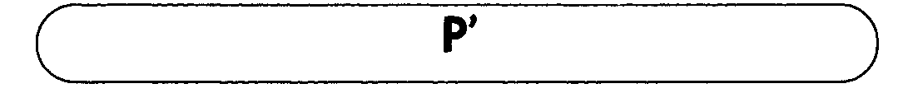
Артикуляционная поза:
Сходна с артикуляционной позой звука Р (твердого). Отличается дополнительным подъемом средней части спинки языка к небу и некоторым продвижением языка вперед, при этом кончик языка приближается к верхним резцам (альвеолам).
Подготовительные упражнения
Те же, что и для звука Р (твердого).
Постановка
Как правило, по подражанию после достаточно прочной автоматизации твердого Р, иногда от краткого, отрывистого произнесения 3ь - 3ь - 3ь с поднятым к альвеолам кончиком языка.
Основные направления автоматизации:
1. РЯ, РЕ, РЮ, РИ, РЕ
2. ряд репа рейд рис рёв ряска
рядом редька река Рига рёва рейка
рябь рейс редис Рим рёвушка резинка
рябчик резать ремонт Рита рёбра рисунок
рябина ребус ремень рисовать рюмка рюкзак
3. коряга парик Арина арена козырёк поперёк
моряк ирис двери деревня верёвка Серёжа
зарядка турист звери варенье Бурёнка серёжки
нарядный старик сухари орех вперёд черёмуха
буря перина фонари деревья берёза зверёк
порядок варить пескари берег берёт дерюга
снаряд парить снегири берет варёный бирюк
наряд курица пузыри карета пузырёк борются
обряд корица богатыри сирень черёд урюк
подряд дарить Марина гореть мудрёный говорю
4. АРЬ, ОРЬ, УРЬ, ИРЬ, ЕРЬ
5. букварь пахарь пескарь дверь зорька бунтарь
дикарь писарь календарь зверь горький пекарь
сухарь токарь пузырь корь борьба теперь
фонарь слесарь богатырь якорь перья хворь
январь словарь козырь хорь серьги хмурьте
янтарь глухарь снегирь Игорь верьте
6. ПРЯ, ПРЕ, ПРЮ, ПРИ, ПРЕ и т.д. (то же с согласными К, Т, Г,В, Б, Д)
7. пряник тряпка бред крест укрепление
дрель прямо тряска бревно кремень
ветряк трюфель прятать трель бригада
кряхтеть скрепка гриф прятки тревога
бриг крякать встретить хрюкать предмет
треугольник бригантина крепкий воскресенье нагреватель
премия треск время крепость каприз
дремать пресс треска грязь крестьянин
кудрявый трюмо прибой третий грядка
крем патриот грипп привет трезубец
гребень криво спрятать хрипеть привыкать
три гренки крик скрипеть агрегат
пристань трибуна греть кринка смотреть
древний приз трио гриб крюк
секрет трюм приказ триумф грива
фрегат погреб грек древко трюк
грим фрески ястреб хризантема кабриолет
8. природа гримёр гренадёр грейдер
предупредить вратарь крейсер портрет
консерватория регулировщик барьер коридор
рефлетор радиоприёмник дрессировщик тренер
бригадир режиссёр рефрижератор ремонтировать
рекорд маргарин тренировка оранжерея
регистратура сюрприз реформа парикмахер
гримировать регистрировать крекер дирижёр
тренажёр репетировать иллюстрировать пригорок
кориандр наперекор препарат респиратор
территория реставратор оперировать реконструировать
гофрировка регистрация реставрация растревожить
реформировать реконструкция референдум реставрировать
регулировать реформатор перестройка рефлектор
императрица тренировать пристройка ресторан
гофрировать тренировочный пристраивать
9. Марина варит варенье из черешни. Андрей дирижирует оркестром.
Дрессировщик дрессирует зверей. Ирина рисует портрет сестрёнки и т.д.
10. У моей сестры Марины За деревней, за посёлком
Щёки словно мандарины, Пела, пела перепёлка,
А сама сестра Марина Перепел прилетел —
Чуть побольше мандарина. Перепёлку перепел.
Тридцать три вагона в ряд Про меня говорят, будто пячусь я назад,
Тараторят, тарахтят. Не назад, а вперёд, только задом наперёд.
Подогрела чайка чайник, Посмотрите на Иринку:
Пригласила десять чаек, Ест Иринка мандаринку.
Прилетели все на чай, Съест Иринка мандаринку —
Сколько чаек? Отвечай. Бросит корочки в корзинку.
Три дерева, три тетерева, Орёл на горе,
На каждом дереве по одному тетереву. Перо на орле.
Собирала Маргарита маргаритки на заре.
Растеряла Маргарита маргаритки на горе.
11. Стихи И.З. Сурикова («Детство»), С.А. Есенина («Береза», «Черемуха»), И.А. Бунина («Все темней и кудрявей березовый лес зеленеет...»), А.С. Пушкина («Унылая пора!..»), А.Л. Барто («Резиновая Зина», «Барабан»), С.Я. Марашака («Круглый год»),
12. Лексико-грамматические упражнения:
а) Образование страдательных причастий прошедшего времени и отглагольных прилагательных:
варить — варёный подарить — подаренный
рисовать - рисованный дарить — дарёный
вырезать - вырезанный жарить — жареный
приклеить — приклеенный реставрировать - реставрированный
парить — пареный перерисовать — перерисованный
б) Подбор родственных слов:
берёза — берёзка, берёзонька, берёзовый, подберёзовик, березняк... тренер — река — море —
греть — заря — рисовать —
в) Преобразование деформированной фразы:
Тренироваться спортивный в спортсмен зал -
Транспорт на регулировщик движение перекрестке регулирует –
На зверей дрессировщик цирке дрессирует арене –
Сказка ребёнок иллюстрации к рисует интересная –
Варенье Марина рябина из варить зрелая –
г) Спряжение в настоящем, прошедшем и будущем времени:
прорубить прорубь в реке (прошедшее и будущее время),
тараторить скороговорки (настоящее и прошедшее время),
репетировать праздничное представление (настоящее и прошедшее время), рисовать портрет балерины (настоящее и прошедшее время),
отремонтировать радиоприёмник (прошедшее и будущее время),
дирижировать оркестром (настоящее и прошедшее время),
перелистывать страницы календаря (настоящее и прошедшее время), реставрировать памятники древней старины (настоящее и прошедшее время), рекламировать жевательную резинку (настоящее и прошедшее время),
рисовать акварельными красками (настоящее и прошедшее время),
регулировать движение транспорта (настоящее и прошедшее время),
д) Прямой и обратный счет 1_1 .2_20. 3_30:
дрессированный зверь
рекордсмен по спортивной гимнастике
тренированный фигурист
рекордный прыжок
спортивный рекорд
бригадир строителей
отремонтированная квартира
загримированный актёр
портрет балерины
дирижёр оркестра
иллюстрированный журнал
иллюстрация к стихотворению С. Есенина «Берёза»
13. Письменная речь.
а)Чтение наоборот:
апер — икюрб — ером — кюрк —
яруб — тсерк — акер — ивреч —
авёр — субер — яьреп — иревд —
б) Слова с пропущенными буквами:
бу . я за • ядка ве . ю зве . ь буква. ь
ги . я че • емуха гово . ю две . ь календа. ь
Ва . я пе . ина да. ю фона . ь сентяб . ь
мо .як бе . еза жа. ю суха. ь октяб . ь
за. я ку. ица мо. е богаты. ь нояб. ь
Бо .я аква. иум го . е янва. ь декаб . ь
в) Отгадывание 10 слов путем подстановки на место точек согласных букв . ремя . вери . рюк . реть . ряк
. ремя . вери . рюк . реть . ряк
г) Образование новых слов путем перестановки букв:
Рим — (мир) Мирт — (ритм)
треск— (крест) Адрес— (среда)
г) Составление слов из данных слогов:
ка, ре, зин — ряд, за, ка — хи, ре, о —
рё, ка, вуш — ги, сне, ри — да, ро, при —
би, на, ря — рек, зы, пу — ку, ца, ри —
су, ри, ха — бе, за, рё — ря, ко, га —
в) Кроссворд — головоломка (отыскивание среди букв спрятанных слов с мягким звуком Р'):
ОМБУКВАРЬШН ДАПРЕЛЬСБУФ ЛОПКХРЕПКАП СВЧМОРЕЩГДЗ
ЕЛЗОРЬКАЖИЪ БВГНМЛТРИАЮ УДЦАРЕВНАЩХ ФЗЫЛМГРИБШК
АВОРЕХИЧТЖУ

Послушай стихотворение.
Накормлю свою лошадку  Свежей сочной травкой,  Травушкой-муравушкой,  Травушкой-муравкой. | 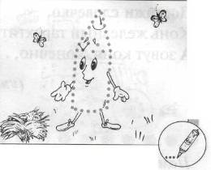

Произнеси без запинки: «Травушка-муравушка...».

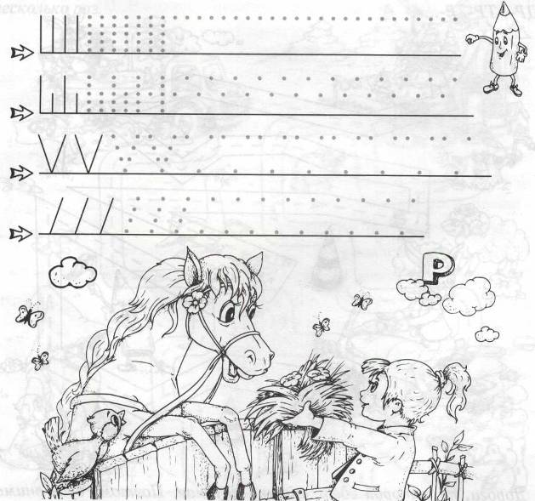
Рисуй травку, приговаривая: «Тара-тара-тара-ра! Во дворе растёт трава!».

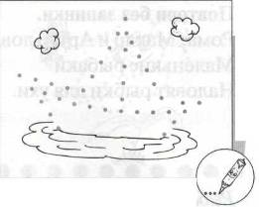«Грязнуля»
В лужице хрюшку увидела Хрюшка: — Это, конечно, не я, а подружка! Ну и грязнуля подружка моя! Просто прекрасно, что это не я! Хрю-хрю-хрю!

Послушай стихотворение и выучи его. Подразни хрюшку, чтобы ей стало стыдно: «Хрюшка — грязнуля, хрюшка — грязнуля...».

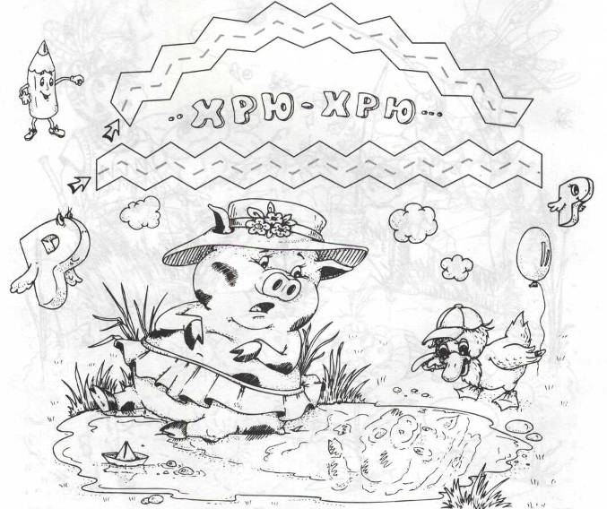
Проведи по пунктирным чёрточкам линии, повторяя Хрюшкины слова: «Хрю-хрю-хрю...».

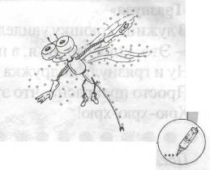Повтори без запинки.
Рома, Макар и Артур ловят рыбу. Маленькие рыбаки Наловят рыбки для ухи.

Рыбаки ловят рыбу и приговаривают: «Ловись, рыбка, большая и маленькая».

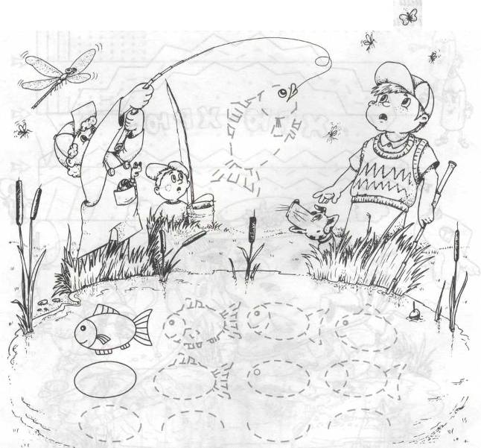

Обведи рыбок по контурным линиям. Дорисуй хвостики и плавники и раскрась. Сосчитай, сколько рыбок наловили мальчики.

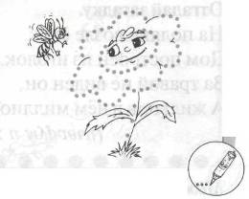Отгадай загадку.
Глянь-ка на лужок — Там растут сестрички: Золотой глазок, Белые реснички.
Повтори без запинки: «У ромашки-сестрички белые реснички».
(Ромашки)
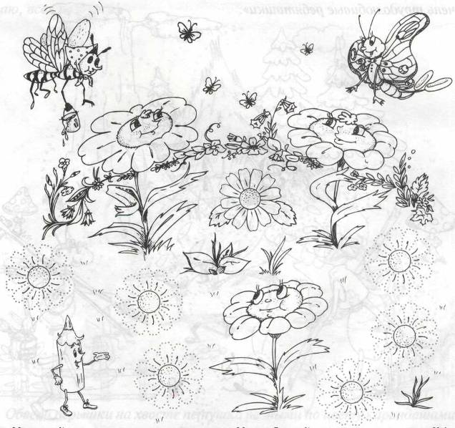

Нарисуй на лугу много ромашек. Не забывай проговаривать: «Одна ромашка, две ромашки...».

